Laboratorul 4

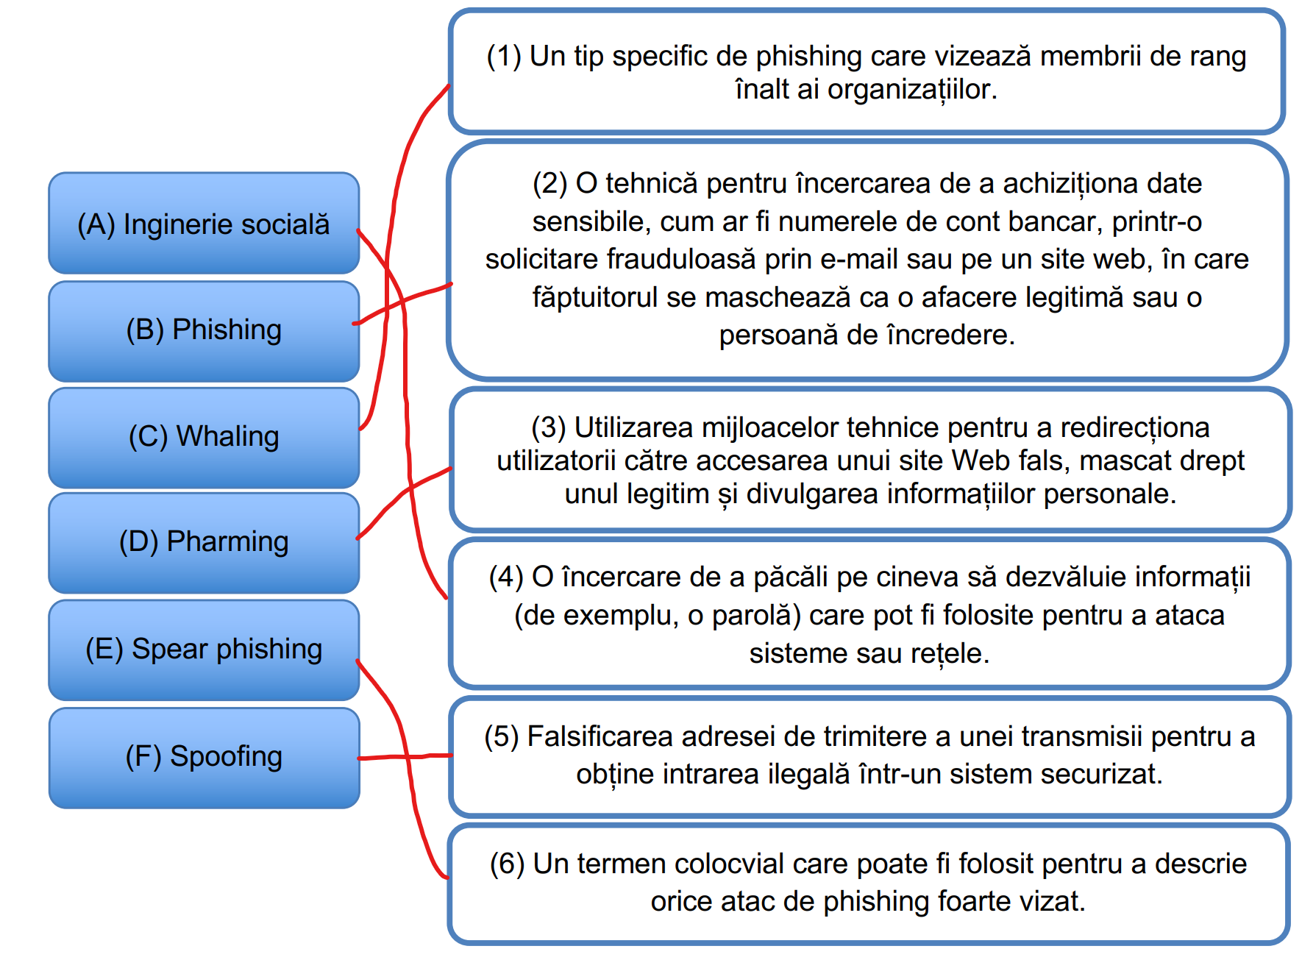
1.

2.
- adresa nu e ceva ce pare a avea treaba cu ing
- gramatica si capitalizarea unor cuvinte lasa de dorit
- linkul nu e recunoscut ing
- aplicatia de mail a marcat emailul ca junk
3.
From Name: Mihaela Costea
From E-mail: mihaela.costea@fmi.unibuc.ro
To: adresa mea
Subject: URGENT: Eroare inregistrare licenta
Text:
Buna ziua,
In urma unui audit al bazei de date, am constatat ca fisa dumneavoastra de inscriere pentru examenul de licenta este incompleta, lipsind confirmarea achitarii taxelor si datele contului bancar pentru restituiri.
Va rugam sa accesati urgent platforma noastra securizata pentru a reintroduce datele cardului dumneavoastra, altfel riscati amanarea sustinerii licentei pentru sesiunea din toamna.
Accesati linkul: http://unibuc-fmi-plati-securizate.com/auth

Multumim,
Mihaela Costea, Secretariat FMI

Beneficiile ar fi obtinerea accesului la cardul victimei.
Nu pot analiza header-ul pentru ca emailul nici macar nu a ajuns in inboxul meu, nici in spam, dupa 2 incercari.

